O próprio bootstrap tem uma forma em que o modal funciona,

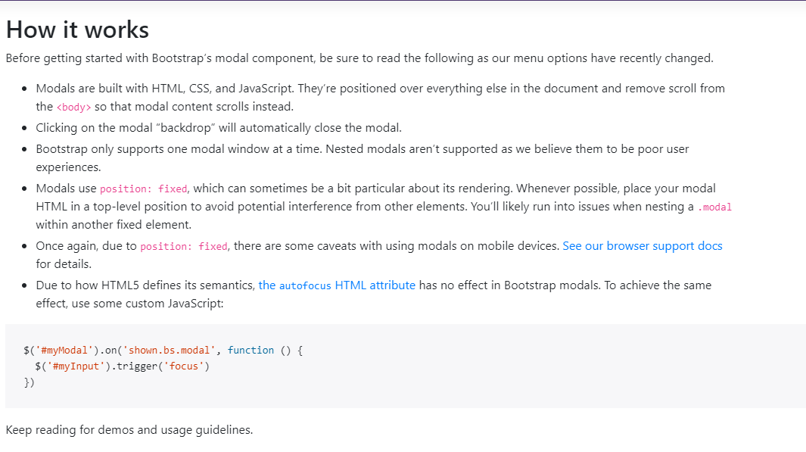

E então cola no código e altera o id do modal para o do form

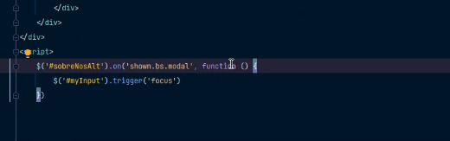

A parte anterior é a modal

Quando a modal estiver aberta pega o input e dáum focus nele, isso faz com que o campo do form fique piscando quando clicar no botão dele

Tem diversos tipos de conteúdo do modal, o certo ao abrir a modal é abri-la pelo id

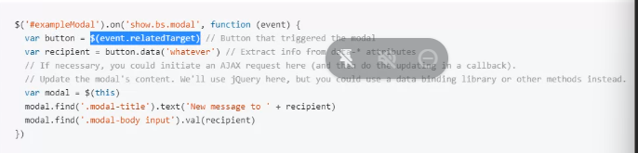

O button recebe o atributo do modal

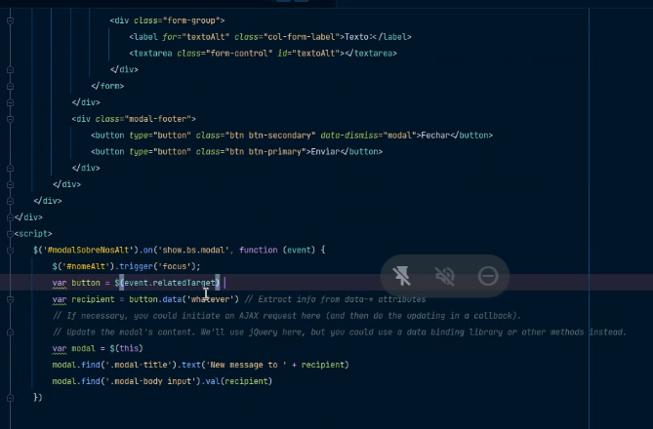

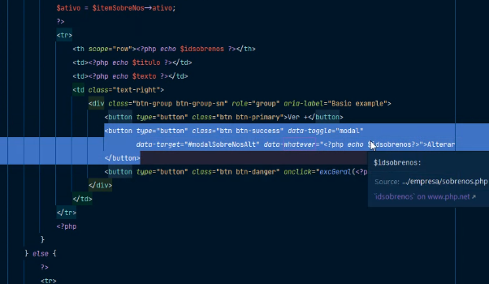

O meu button vai receber um evento e esse evento terá um evento chamado ‘whatever’

Quando clicar no button de alterar ele vai abrir a modal e vai passar o id que vai alterar

Dentro do botão excluir vai colocar o nome whatever e vai passar o id,

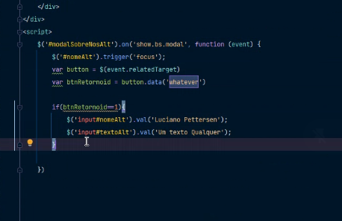

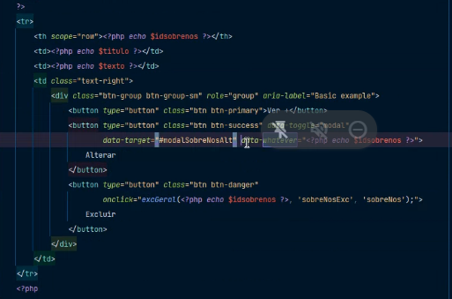

O id vai recever o whatever, pega o id do nome dos inputs

1º passa - vaio no bootstrap 4.0 e vai no modal, quando for no modal, escolhe a opção onde tem os 3 botões de alterar

2º copia e coloca a modal no final da tela, no final dela terá um ajax, e vc coloca ela na página de painel

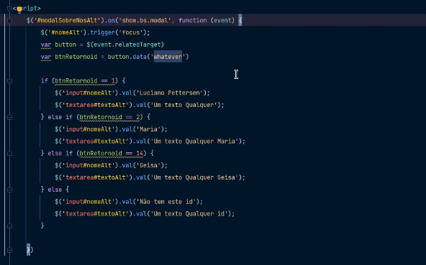

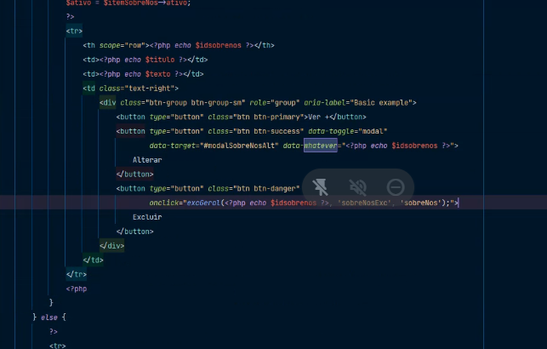

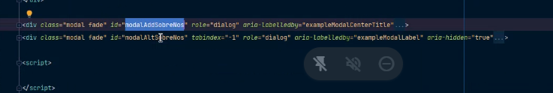

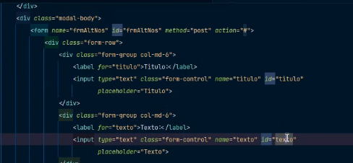

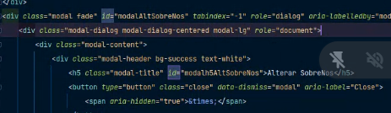

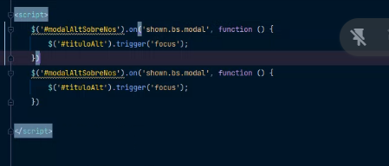

Pega o id da modal de alterar e coloca no example modal

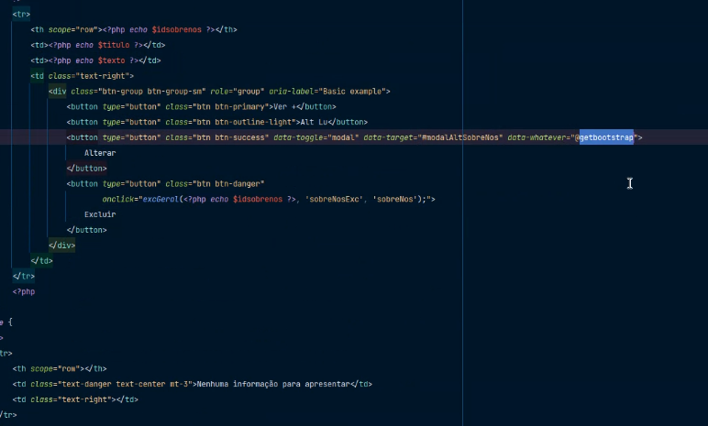

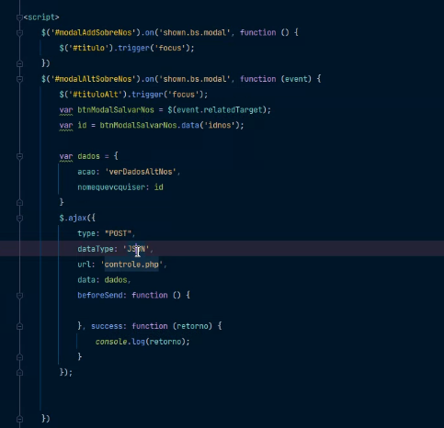

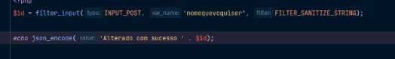

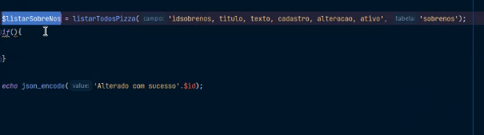



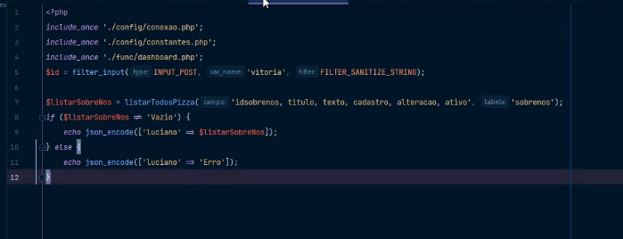aaaaaa

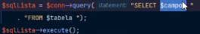 quando o query é utilizado, ele passa por fora do select, onde não é filtrado

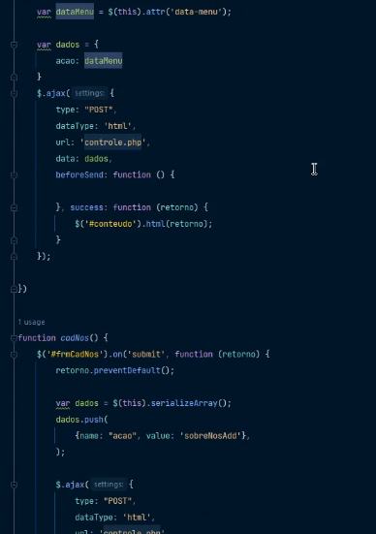

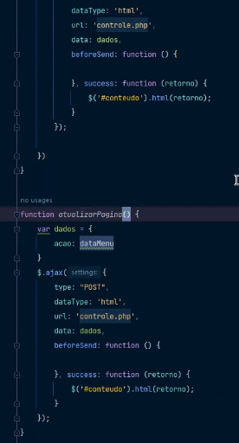

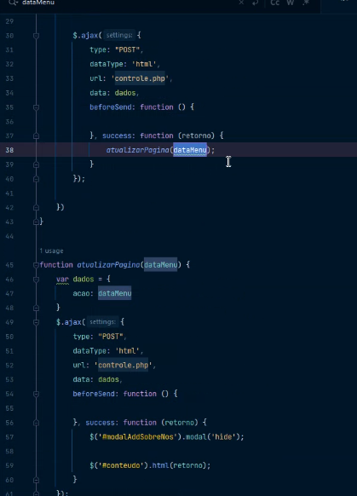 vai pegar a modal e dar um post dentro do outro, onde o post vai entrar dentro do 2 datamenu, o form vai dar um submit e

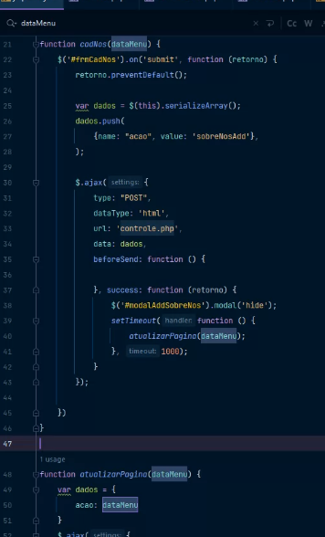







Alterar os dados para pt-br utf-8 e etc

Alterar o a href do home para index.php

Picar a página por menus

Ajax é puro javascript mas usa biblioteca de query, por isso é necessário ter o arquivo de query para que o ajax possa ser utilizado

Procurar por cdn jquery e procura a maior versão, copia e cola no final da página que será o index, apenas usar um jquery por vez se não tem conflito

Colocar o # dentro do a href para evitar ter as partes linkadas

Se quisermos chamar os sites e tabelas na área branca então eu tenho que procurar qual área é a que está abrindo ela, no caso deste dashboard, é o conteudo

Ajax exemplo

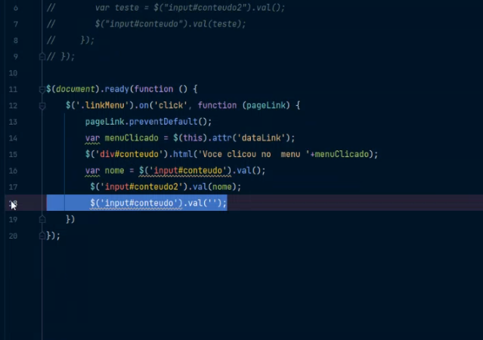

Faz o nome pular de 1 input para outro ao clicar no botão

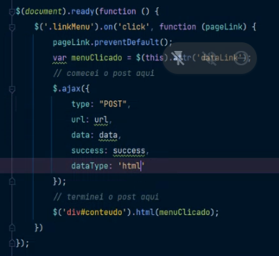

Este código vai dar um post (enviar os dados usando o method POST)

O ajax tá pendindo a url

As informações que são necessárias passar são:

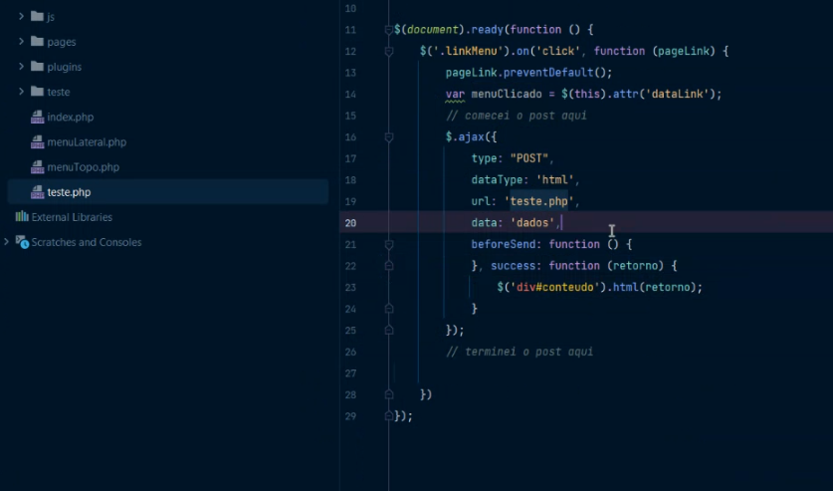

Vou dar um post, vou ter um retorno do tipo html, o retorno será enviado para a div conteúdo, e oque esta sendo retornado? O que está dentro de teste

Como usar o ajax:

1. Criar o painel, ir no index e adicionar ele no finalzinho;

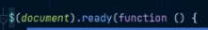 - serve para poder carregar os códigos dentro dele apenas depois que o último html for carregado.

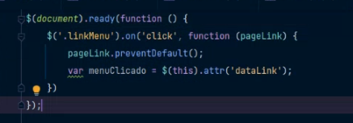

2. criar páginas para o dashboard (contato, funcionários, pessoas, galeria, etc) e adiciona a tabela em cada um deles com os nomes dos dados que tenho no banco de dados para cada página referenciada

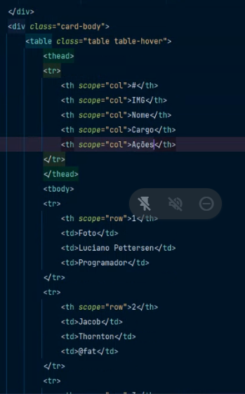

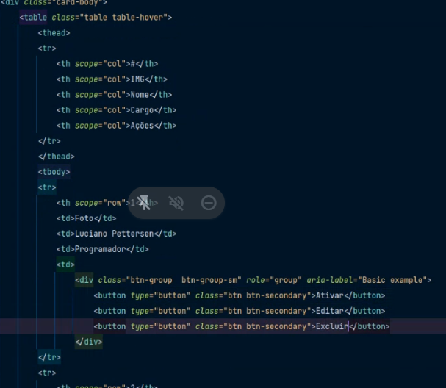

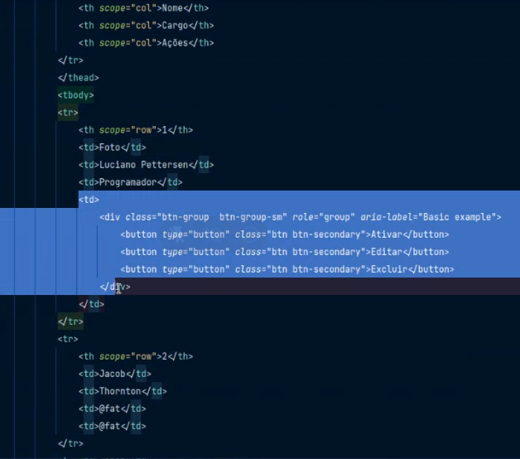

Para que a tabela fique mais bonita, pode apenas colocar a width de cada um das tabelas

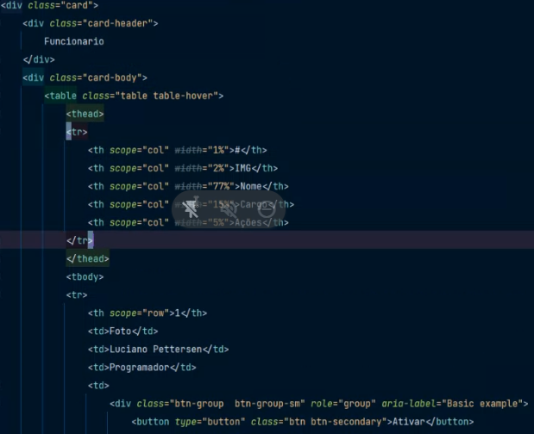

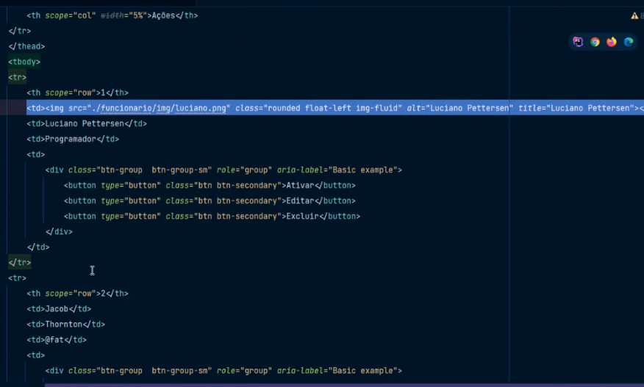

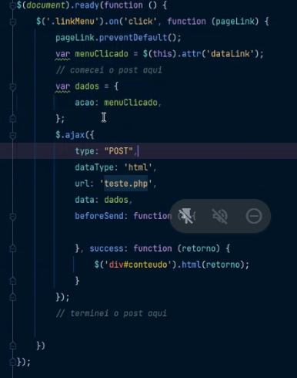

Ação pode ser mudado para o dado desejado, ex.: link, etc

Dados também poderia ser qualquer coisa, é que o será enviado com algum valor

Na página de controle vamos recuperar o POST

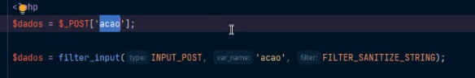

O 1º não é seguro, os dados não são verificados

O 2º filtra os arrays de dados para evitar ataques maliciosos

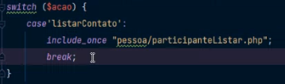 - switch é o caso, o acao vai enviar o menuClicado, menuClicado é a propriedade atribuída

Menu clicado esta no acaa, onde o switch fala que caso o acao tiver o nome listarContato é para incluir a pagina listaContato.php, e caso não for listarContato então deve ser incluso a pagina listarFuncionarios

A função loading vai receber o html, aí vc pega um loading no html, coloca o código do loading com os = ” ” como = ’ ’

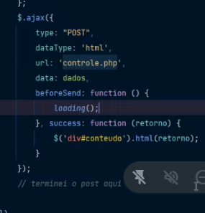

Beforesend - vai dar um post, mas antes de enviar o post ele vai colocar o loading, e quando ele der sucesso ele vai dar o lading fechar

Controle

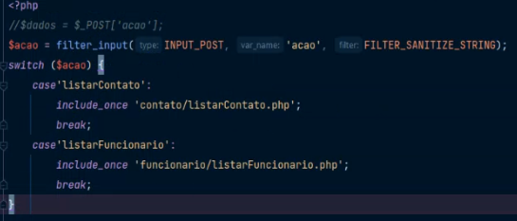

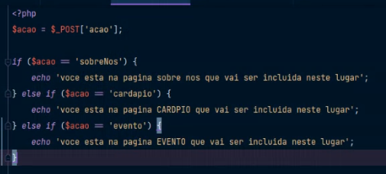

Utilizar o modal no cadastrar

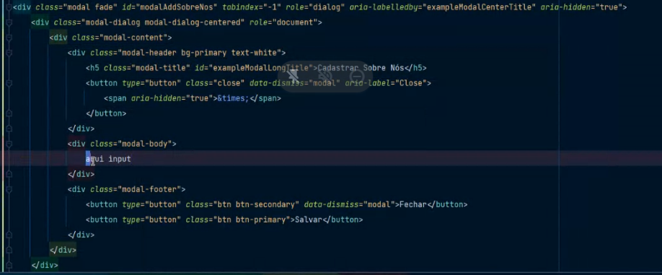

Form grid

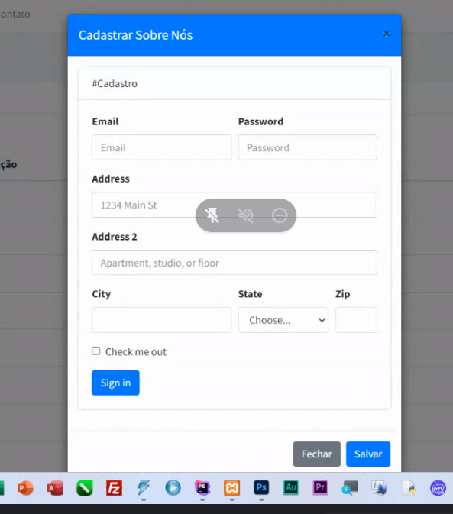

Cria o modal com o form

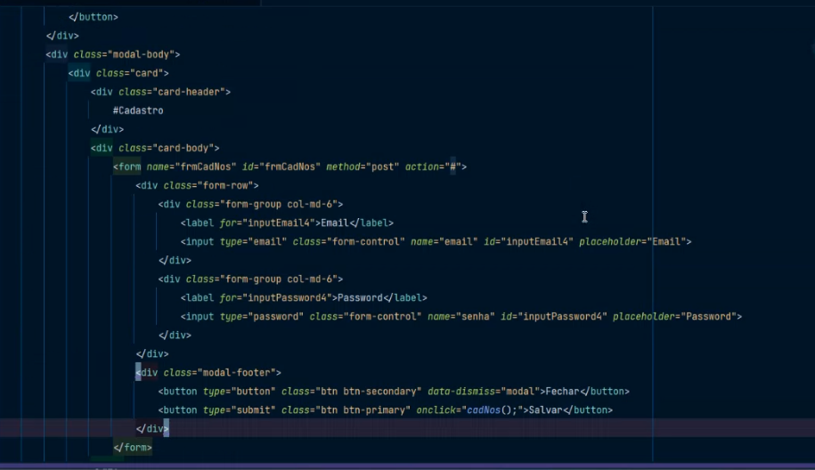

Adiciona name, id, method e action no form e altera os inputs

Adiciona a página de acao do form com includeonce na página de controle

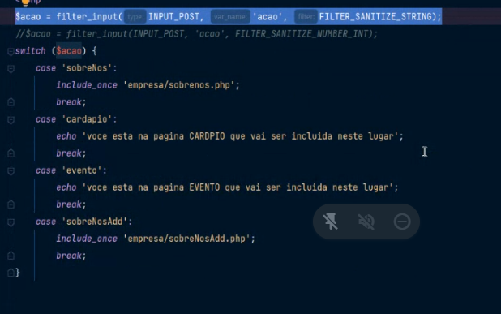

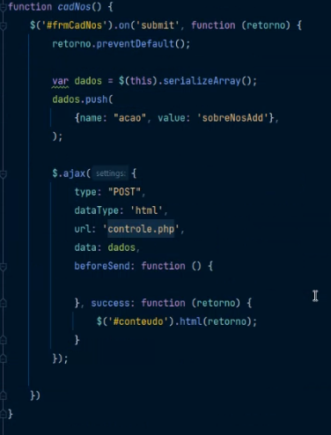

Função cadNos

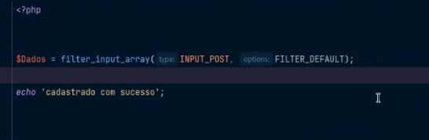

Pega o name do input do form e então crie uma variável para receber o valor

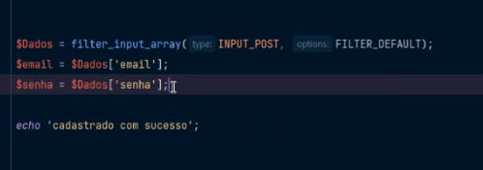

Colocar então a função de inserir dados do bando entre email e senha e o echo para ir pro banco.

Página controle de outra forma ^



































MODAL NOVAMENTE

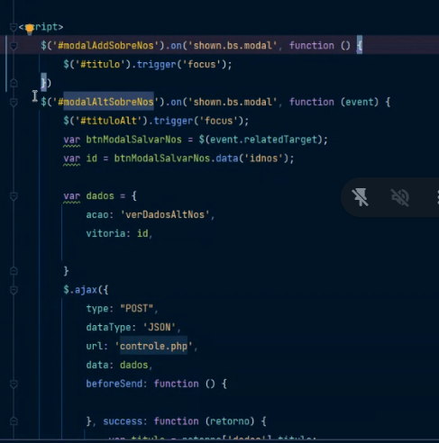

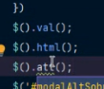

Val - para pegar o valor de um input

Html - para inserir algum bloco de html dentro do código, ex o código para o loading usa o ().html;

attr - datas do html

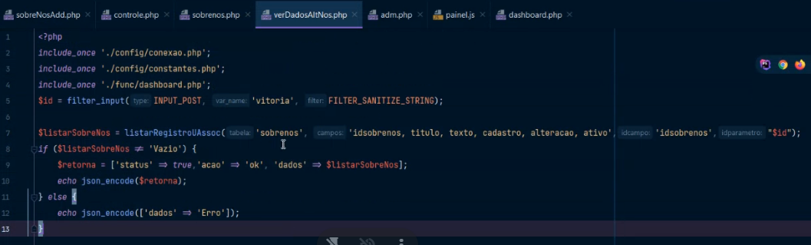

Esta página está chamando o id

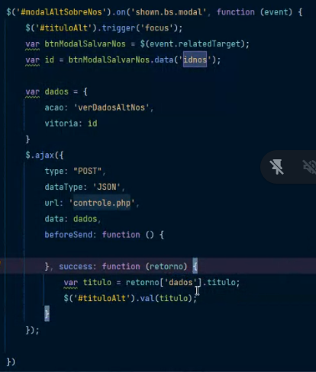

Como utilizar o botão de editar ^ chama o id diretamente no ajax para poder aparecer no input

